Guía paso a paso: qué se hizo, cómo y por qué
Proyecto Final Integrador · Producción anual y diaria de las Reservas 1P de Colombia y regalías esperadas (WTI y Brent)
Integrantes: Rafael Fajardo Moreno, Sonia Catalina Martinez Herrera y Laura Marcela Garnica Tapia · Octubre de 2026

0. Cómo leer esta guía
Esta guía explica, en orden y sin suponer conocimientos previos de aprendizaje automático, cada paso del proyecto: qué se hizo, cómo se hizo, por qué se hizo así y qué alternativas se descartaron. Sigue las fases de CRISP-DM (comprensión del negocio, comprensión de los datos, preparación, modelado, evaluación y despliegue). Cada paso remite a la sección del cuaderno cuaderno_PFI.ipynb donde está el código, para que cualquier persona pueda reproducirlo. Al final hay una tabla con todas las decisiones, una sección de preguntas frecuentes y un glosario.

0.1 Términos y condiciones de uso
Los datos son de carácter reservado y tienen un único uso académico, en el marco de la Especialización en Machine Learning de la Universidad EAN (2026). Está prohibido el uso, la distribución, la copia o la mejora, total o parcial. Solo se tiene en cuenta el pronóstico de desarrollo de reservas del IRR 2024, sin contemplar la migración de reservas 2P y 3P ni la evolución de recursos contingentes. El aplicativo muestra estos términos al abrirse y solo deja seguir a quien marca que los acepta; después pide una contraseña, que se solicita a rafajard53009@universidadean.edu.co.
Datos anonimizados. Como el repositorio de GitHub es público, en datos_crudos/ los nombres de los campos se reemplazaron por Campo_001, Campo_002… (397 campos) y los nombres de los contratos por Contrato_001… (135; 41 contratos se llamaban igual que su campo). La numeración sigue el orden alfabético original con tres dígitos, de modo que todos los resultados del cuaderno son idénticos a los obtenidos con los nombres reales. La tabla de correspondencia se guarda aparte, fuera del repositorio. Operadoras, departamentos y municipios se conservan.

0.2 Mapas para estudiar
El mapa mental muestra todo el proyecto en una vista: en el centro la pregunta, en cada rama una parte del trabajo y en las hojas los conceptos clave. El mapa conceptual muestra cómo se conectan esos conceptos: cada flecha dice qué relación hay entre dos de ellos y se lee en voz alta («Excel contiene Reservas 1P, 2P y 3P, que aportan las variables ex ante, que describen el conjunto campo-año, que entrena los modelos…»). La versión interactiva de esta guía (artefacto «Guía de estudio PFI») tiene ambos mapas con hipervínculos: cada nodo lleva a su explicación, con ejemplos, métricas, autoevaluación y glosario.
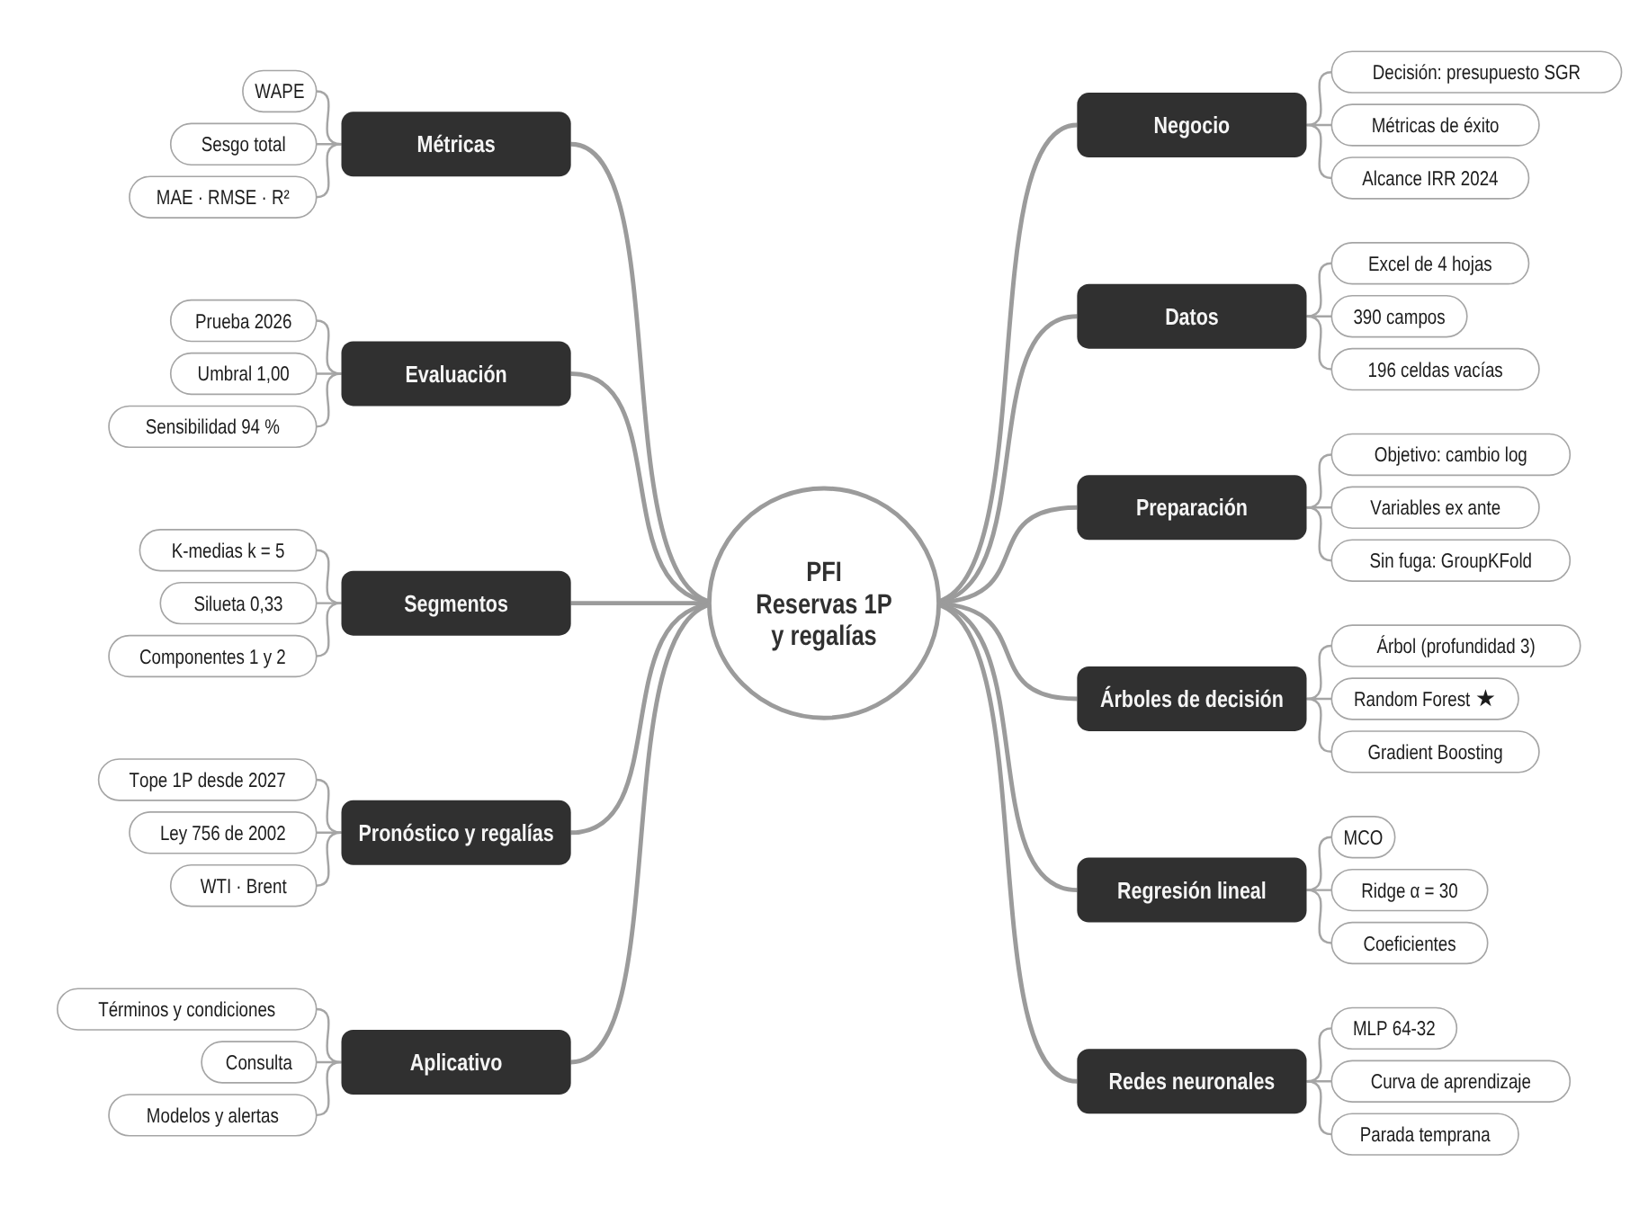
Figura 0a. Mapa mental del proyecto.
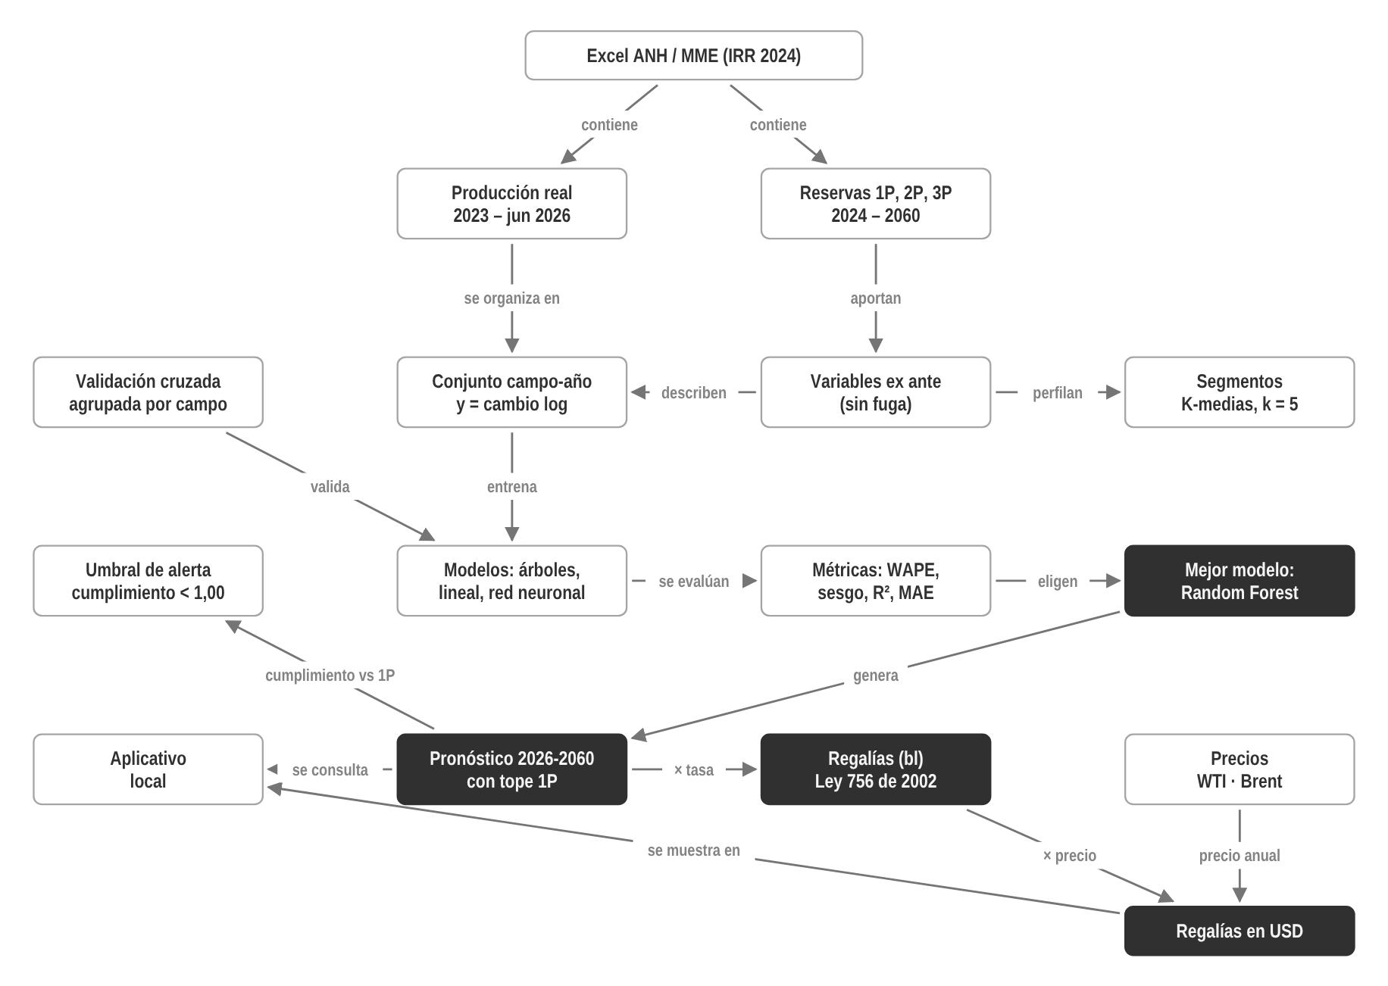
Figura 0b. Mapa conceptual: relaciones entre datos, preparación, modelos, métricas, pronóstico, regalías y aplicativo.
Ruta de estudio sugerida. (1) Leer el mapa mental: primero las ramas de la derecha, de arriba abajo, y luego las de la izquierda; (2) seguir el mapa conceptual de arriba hacia abajo; (3) leer los pasos 1 a 10 de esta guía; (4) repasar las preguntas frecuentes (sección 16) y responder la autoevaluación de la versión interactiva; (5) repasar el glosario (sección 17).
Contenido: 1. Visión general · 2. Comprensión del negocio · 3. Los datos · 4. Precios WTI y Brent · 5. Preparación y diseño sin fuga · 6. Modelos · 7. Evaluación y umbral · 8. Segmentos (no supervisado) · 9. Pronóstico 2026-2060 · 10. Regalías · 11. El aplicativo local · 12. Cómo reproducir todo · 13. Entrega y GitHub · 14. Registro de decisiones · 15. Limitaciones · 16. Preguntas frecuentes · 17. Glosario.

1. Visión general
Pregunta: ¿cómo se comporta la producción anual y diaria de las Reservas 1P de Colombia y cuánto se espera recibir por regalías cada año, según los indicadores de referencia WTI y Brent?
Respuesta corta: la producción nacional pasa de 746 mil barriles por día en 2025 a 724 mil en 2026 y 535 mil en 2027, y sigue el declive de la 1P después. Las regalías de 2026 calculadas a partir de la producción son unos 27,9 millones de barriles: USD 2.368 millones a WTI o USD 2.599 millones a Brent. El aplicativo da la cifra para cualquier año y desagregación.
Entregable | Qué es | Dónde
informe_PFI (Word y PDF) | Informe técnico de 6 secciones más anexos | Raíz del proyecto y .zip
resumen_ejecutivo_EN (Word y PDF) | Una página en inglés para quien decide | Raíz del proyecto y .zip
guia_PFI (Word y PDF) | Este documento | Raíz del proyecto y .zip
cuaderno_PFI.ipynb | Código reproducible de principio a fin | Raíz del proyecto y .zip
ficha_datos.md | Fuente, licencia, fecha, filas, columnas, tipos, faltantes y cita APA 7 | Raíz del proyecto y .zip
datos_crudos/ | El Excel original y los precios mensuales | Carpeta (única subcarpeta del .zip)
app/app.py e iniciar_app.command | Aplicativo local y lanzador para Mac | Repositorio / carpeta del proyecto
artefactos/ | Resultados del cuaderno que lee el aplicativo | Repositorio / carpeta del proyecto
Tabla 1. Qué se entrega.
PFI_R1P_Regalias/
├── datos_crudos/ ← Excel original y precios EIA
├── cuaderno_PFI.ipynb ← todo el análisis
├── artefactos/ ← salidas del cuaderno (tablas, figuras, modelo)
├── app/app.py ← aplicativo Streamlit
├── iniciar_app.command ← doble clic en Mac
├── informe_PFI.docx / .pdf
├── resumen_ejecutivo_EN.docx / .pdf
├── guia_PFI.docx / .pdf
├── ficha_datos.md
└── requirements.txt, README.md

2. Paso 1 — Comprensión del negocio
Qué se hizo. Se tradujo la pregunta a una decisión: cuántos barriles y cuántas regalías incluir por año en la planeación, y dónde hay riesgo de que la producción quede por debajo de lo proyectado. Se identificaron quién decide (MME, ANH, DNP), a quién afecta (departamentos y municipios productores, entidades que formulan proyectos, operadores) y cómo se mide el éxito.
Por qué así. Un modelo solo es útil si cambia una decisión. Definir primero la decisión permitió escoger la métrica correcta (error en barriles, no en porcentaje simple) y la regla de negocio del tope 1P.
- Métrica 1: error ponderado por barriles por campo (WAPE) menor que el de usar la 1P tal cual. Es la prueba de valor frente a lo que se hace hoy.
- Métrica 2: sesgo del total país menor a ±5%. El presupuesto de regalías depende del total, y un sesgo positivo promete dinero que no llega.
- Alcance: solo el pronóstico de desarrollo de reservas del IRR 2024; no se modela la migración de reservas 2P y 3P a probadas ni la evolución de recursos contingentes. Por eso la senda desde 2027 es un piso conservador.
- Regla 3: después de 2026 el pronóstico de un campo nunca supera su Reserva 1P del año, y si el campo no tiene 1P se informa hasta qué año la tuvo (punto 5 del enunciado).
Las cuatro instrucciones del enunciado y cómo se cumplen: (1) la Reserva 1P es el dato óptimo proyectado y la producción real sirve para aprender y evaluar → la 1P es variable y tope, y la producción real 2023-2026 es el objetivo y la prueba; (2) y (3) producción total y barriles por día por total país, campo, departamento, municipio, operadora y tipo de contrato con menú de selección → página Consulta del aplicativo; (4) regalías proyectadas y a partir de la producción con WTI o Brent, y pronosticado = 1P × precio → indicadores de la Consulta; (5) años posteriores a 2026 solo con campos con 1P, sin superarla, e indicando hasta qué año → regla del pronóstico y aviso del aplicativo; (6) precios de investing.com → ver sección 4.

3. Paso 2 — Los datos (cuaderno, sección 2)

3.1 Qué contiene el Excel
Hoja | Contenido | Uso en el proyecto
1P_Oil_final_val_col_abr29 2024 | 390 campos: atributos; Producción Bls y Producción Dia Bls 2023-2026; Reservas 1P (bl) 2024-2060 | Fuente principal
Petróleo_1P Pronóstico | Operador, contrato y 1P por año de 320 campos | Verificar la 1P y completar operadora
Petróleo_Prb | Reservas probables por campo y año (275 campos) | Variable de potencial adicional
Petróleo_Ps | Reservas posibles por campo y año (262 campos) | Variable de potencial adicional
Tabla 2. Hojas del Excel.

3.2 Decisiones al leer los datos
- Producción de 2027 a 2060 del Excel no se usa para aprender. Son fórmulas iguales a la 1P (lo dice la nota del archivo); usarlas sería enseñarle al modelo que la producción es la 1P, lo que no es un dato observado.
- 2026 es medio año. La columna diaria de 2026 divide entre 181 días: es enero a junio. Por eso se compara en barriles por día y no en barriles anuales.
- Días por año: se respeta la convención del archivo: 366 en 2024, 181 en el primer semestre de 2026 y 365 en los demás años, incluidos los futuros.
- Celdas vacías de producción (196): significan que el campo no reportó ese año (cierre, unificación con otro campo o inicio posterior). No se rellenan con cero porque muchas son unificaciones (por ejemplo, campos que en 2025 pasaron a reportarse dentro de otro): tratarlas como cero enseñaría caídas que no ocurrieron.
- Cinco campos con 1P sin atributos: se completaron con el operador y el contrato de la hoja del pronóstico 1P; si no había dato, quedan como «SIN DATO».
- Nombres de operadora: se normalizaron (mayúsculas, sin puntos ni comas) para que una misma empresa no aparezca dos veces con razones sociales escritas distinto.
- 70 campos sin 1P: se conservan para el histórico y para 2026 (con la producción del primer semestre), pero no se pronostican después de 2026 por la regla del enunciado.

3.3 Diagnóstico de calidad
Indicador | Valor
Campos en la hoja principal | 390
Campos con Reservas 1P (presentes en el pronóstico 1P) | 320
Campos con producción y sin Reservas 1P | 70
Nombres de campo duplicados | 0
Campos 1P sin atributos (completados desde la hoja del pronóstico 1P) | 5
Diferencia máxima entre Reservas 1P de la hoja principal y la del pronóstico 1P (bl) | 0.0
Valores de producción negativos o cero | 0
Celdas de producción vacías (campo sin reporte en el año) | 196
Producción 2026 = solo enero-junio (181 días) | Sí (fórmula de la columna diaria = /181)
Mediana de producción real / Reservas 1P (2024-2025) | 0.949
Casos con producción mayor a 2 veces la 1P del año | 23
Producción nacional 2025 / Reservas 1P 2025 | 1.029
Tabla 3. Resultado del diagnóstico (archivo artefactos/calidad_hallazgos.csv).
Cómo leerlo. La 1P de la hoja principal y la del pronóstico coinciden al barril, lo que da confianza en el archivo. La razón mediana producción/1P de 0,95 indica que la 1P es un buen punto de partida, pero con mucha dispersión entre campos (23 casos producen más del doble de su 1P): por eso usar la 1P tal cual como pronóstico tiene un error alto por campo.
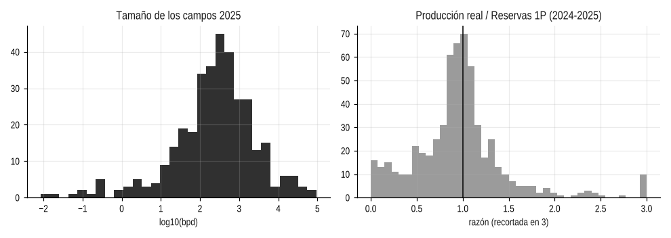
Figura 1. Tamaño de los campos y razón producción / 1P.

4. Paso 3 — Precios WTI y Brent (cuaderno, sección 2.3)
Qué se hizo. Se tomaron los precios spot mensuales de Brent (serie RBRTE) y WTI (serie RWTC) de la Administración de Información Energética de EE. UU. (EIA) y se promediaron por año. Para 2026 se promediaron los meses publicados (enero a septiembre). Para 2027 se usó la proyección de Brent del Short-Term Energy Outlook de la EIA del 6 de octubre de 2026 (84 USD/bl) y el WTI se obtuvo restando el diferencial Brent-WTI promedio de 2023-2025 (4,15 USD/bl). De 2028 en adelante se mantiene el precio de 2027 como supuesto.
Por qué no investing.com. El enunciado sugiere investing.com. Esa página solo muestra un mes de datos diarios a la vez y no permite descargar promedios anuales de forma automatizada y reproducible. Las series de la EIA miden lo mismo (Brent y WTI), son oficiales, gratuitas y de dominio público. En el aplicativo los precios son editables (para usar los de investing.com si se prefiere) y hay un botón para recalcular 2023-2026 con los futuros Brent (BZ=F) y WTI (CL=F), que son los instrumentos que muestra investing.com.
Año | Brent | WTI | Tipo de dato
2023 | 82,47 | 77,64 | Observado: promedio de 12 meses
2024 | 80,53 | 76,55 | Observado: promedio de 12 meses
2025 | 69,10 | 65,46 | Observado: promedio de 12 meses
2026 | 93,27 | 84,98 | Observado parcial: promedio enero-septiembre
2027 | 84,00 | 79,85 | Proyección EIA STEO oct-2026 (WTI = Brent − diferencial 2023-2025)
2028 | 84,00 | 79,85 | Supuesto: se mantiene el precio de 2027 (editable en el aplicativo)
Tabla 4. Precios promedio anuales (USD por barril).

5. Paso 4 — Preparación y diseño experimental sin fuga (cuaderno, sección 3)

5.1 Unidad de análisis
Una fila es un campo en un año objetivo t (2024, 2025 o 2026). Se incluye si el campo tiene 1P en t, produjo en t-1 y reportó producción en t. Resultado: 302 filas para 2024, 284 para 2025 y 257 para 2026. 2023 no es año objetivo porque no hay 1P de 2023 ni producción de 2022.

5.2 Qué se predice y por qué
Se predice el cambio logarítmico de la producción diaria frente al año anterior: y = log(bpd_t / bpd_t-1). Un valor de 0 significa que la producción se mantiene; −0,10 significa una caída de cerca de 10%; +0,10, un aumento de cerca de 10%.
Por qué el cambio y no el nivel. En una primera versión se predijo directamente el nivel (log de los barriles por día). Todos los modelos quedaron peor que la línea base de persistencia (repetir el año anterior), porque el nivel de un campo cambia poco de un año a otro y los modelos «gastaban» su capacidad en aprender el tamaño de cada campo. Al predecir el cambio, el modelo parte de la persistencia y aprende cuándo y cuánto se aparta de ella; con esta formulación los árboles sí superaron a todas las líneas base. Esta corrección se hizo usando solo la validación cruzada, sin mirar la prueba de 2026.
Cómo se vuelve a barriles: bpd_t = bpd_t-1 × exp(predicción) × S, donde S es el factor de smearing de Duan (promedio ponderado de exp(residuos) en entrenamiento). Ese factor corrige que el promedio en escala logarítmica, al volverlo a barriles, subestima sistemáticamente.

5.3 Variables explicativas, una por una
Variable | Cómo se calcula | Por qué se incluye
log bpd año anterior | log(1 + barriles por día de t-1) | Los campos pequeños declinan más rápido
log 1P del año | log(1 + 1P_t / días) | Dato óptimo proyectado para el año
brecha año anterior vs 1P | log bpd t-1 − log 1P_t | Si el campo va por encima o por debajo de su plan
1P año siguiente / 1P año | 1P_t+1 / 1P_t (entre 0 y 2) | Velocidad de declive que espera el operador
años restantes de 1P | último año con 1P > 0 − t | Campos cerca del fin de su 1P
reservas 1P / 1P del año | suma de la 1P desde t / 1P_t (máx. 40) | Madurez del campo (años de reservas al ritmo actual)
log reservas probables y posibles | log(1 + 2P_t o 3P_t / 365) | Potencial de desarrollo adicional
tipo de contrato, departamento, operadora | categorías (one-hot; 8 operadoras mayores + otras) | Diferencias contractuales, geológicas y operativas
Tabla 5. Variables y su razón de ser.

5.4 Cómo se evitó la fuga de información
- Nunca se usa la producción del año objetivo como variable, solo la del año anterior.
- La 1P, 2P y 3P provienen del IRR 2024, con corte al 31-dic-2023, antes de todos los años objetivo: se conocían de antemano (información ex ante).
- Validación cruzada agrupada por campo (GroupKFold): las filas de un mismo campo (2024 y 2025) quedan juntas en entrenamiento o en validación; si se separaran, el modelo «recordaría» el campo y el error parecería menor de lo real.
- Escalado y codificación dentro del pipeline: se ajustan solo con los datos de entrenamiento de cada pliegue.
- 2026 queda guardado como prueba: no se usó para elegir variables, hiperparámetros, modelo ni umbral. Se evaluó una sola vez al final.
- La misma función `variables()` construye las variables para entrenar y para pronosticar, así lo que se usa en producción es idéntico a lo que se evaluó.

5.5 Desbalance de tamaño
No hay clases desbalanceadas, pero sí campos de tamaños muy distintos. Si todos pesan igual, el modelo se esfuerza en los 181 campos pequeños, que suman poca producción. Por eso: (a) cada fila pesa la raíz de su producción previa (los grandes pesan más, sin anular a los pequeños); (b) el error se mide en barriles (WAPE); (c) se reporta el error por tamaño para no esconder que en los pequeños el error es mayor.

5.6 Líneas base
- Reservas 1P del año: producción = 1P. Es lo que se usa hoy; batirla demuestra valor para el negocio.
- Persistencia: producción = la del año anterior. Es la referencia técnica más exigente en series de producción.
- Persistencia × pendiente 1P: producción del año anterior multiplicada por el cambio que espera la 1P.

6. Paso 5 — Modelos (cuaderno, sección 4)
Se entrenaron los tres tipos pedidos (árbol de decisión, regresión lineal y red neuronal) y dos ensambles de árboles para la fase «Ensambles e hiperparámetros». Para cada uno se probaron varias combinaciones de hiperparámetros (búsqueda en malla) con los mismos cinco pliegues, y se quedó la de menor WAPE.

Regresión lineal (MCO y Ridge)
Qué es: Ajusta una suma ponderada de las variables. Ridge agrega una penalización a los coeficientes grandes para evitar sobreajuste. Hiperparámetros probados: Ridge: α en {0,1; 1; 10; 30}. Elegidos: {'alpha': 30}.

Árbol de decisión
Qué es: Divide los campos con preguntas sí/no sobre las variables (por ejemplo, «¿produjo menos de 105 bpd?») y asigna a cada hoja el cambio promedio de sus campos. Es el más fácil de explicar. Hiperparámetros probados: profundidad 3 a 8; mínimo de 5 a 20 casos por hoja. Elegidos: {'max_depth': 3, 'min_samples_leaf': 20}.

Random Forest
Qué es: Promedia 500 árboles, cada uno entrenado con una muestra distinta de campos; el promedio reduce el error de un árbol individual. Hiperparámetros probados: profundidad 8 o sin límite; mínimo 2 o 5 casos por hoja; 50% o 100% de las variables por división. Elegidos: {'max_depth': 8, 'max_features': 1.0, 'min_samples_leaf': 5}.

Gradient Boosting
Qué es: Construye árboles pequeños en secuencia; cada uno corrige el error de los anteriores. Hiperparámetros probados: 200 o 500 árboles; tasa de aprendizaje 0,03 o 0,1; profundidad 2 o 3. Elegidos: {'learning_rate': 0.03, 'max_depth': 3, 'n_estimators': 200}.

Red neuronal (perceptrón multicapa)
Qué es: Capas de neuronas que combinan las variables de forma no lineal; se entrena por descenso de gradiente con parada temprana cuando deja de mejorar. Hiperparámetros probados: capas ocultas (16), (32, 16) o (64, 32); regularización α en {0,001; 0,01; 0,1}. Elegidos: {'alpha': 0.001, 'hidden_layer_sizes': (64, 32)}.
Modelo | WAPE validación cruzada | Desv. | WAPE temporal (2024→2025) | WAPE prueba 2026
Random Forest (ensamble de árboles) | 9,6% | 2,0% | 12,8% | 8,4%
Gradient Boosting (ensamble de árboles) | 10,3% | 2,7% | 12,6% | 9,7%
Árbol de decisión | 11,2% | 3,2% | 17,1% | 8,5%
Línea base: persistencia (año anterior) | 11,9% | 2,2% | 12,3% | 8,1%
Línea base: persistencia × pendiente 1P | 12,6% | 2,1% | 13,1% | 14,1%
Regresión lineal regularizada (Ridge) | 13,1% | 3,0% | 9,9% | 10,0%
Regresión lineal (MCO) | 13,1% | 3,0% | 9,9% | 9,9%
Red neuronal (perceptrón multicapa) | 13,4% | 3,0% | 12,4% | 10,6%
Línea base: Reservas 1P del año | 16,5% | 4,2% | 19,3% | 25,4%
Tabla 6. Comparación completa (archivo artefactos/comparacion_modelos.csv).
Cómo se eligió el final: el menor WAPE en validación cruzada → Random Forest (ensamble de árboles). Se revisó también la validación temporal para confirmar que no fuera un resultado de un solo corte. La prueba 2026 se usó después, solo para informar.
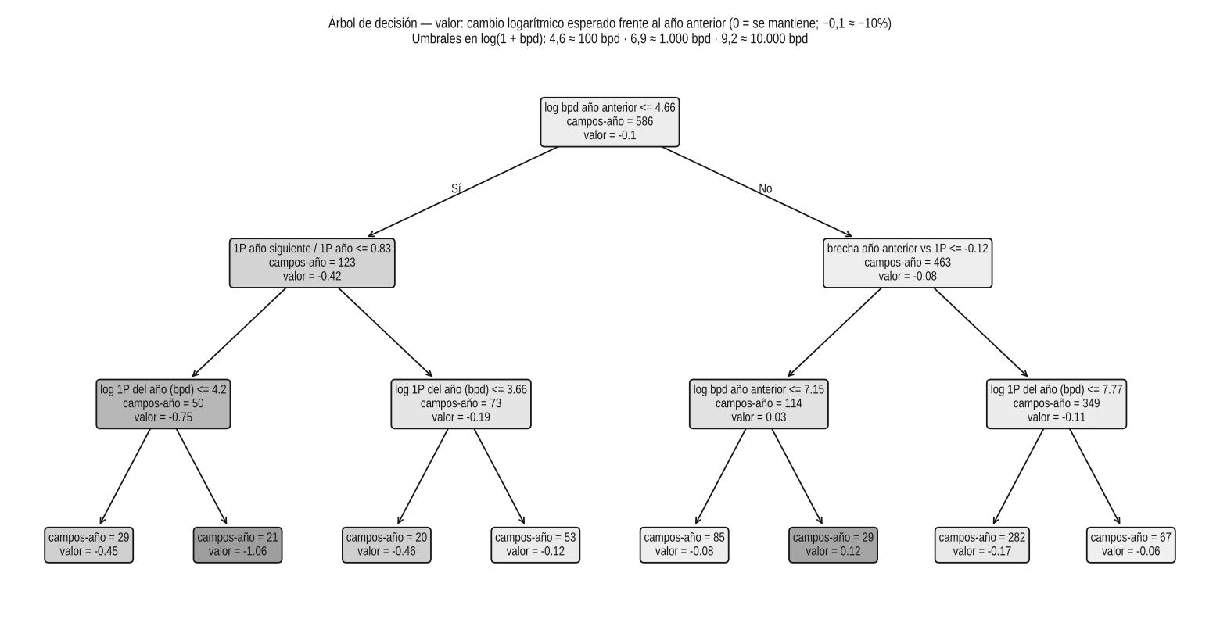
Figura 2. Árbol de decisión elegido (profundidad 3).
Cómo leer el árbol: se empieza arriba; si la condición se cumple se va a la izquierda («Sí»), si no, a la derecha («No»). En la hoja final, «valor» es el cambio logarítmico esperado y «campos-año» el número de casos. Ejemplo: un campo que produjo más de unos 1.300 bpd y estaba más de 11% por debajo de su 1P termina en la hoja con valor = 0,12, es decir, se espera que suba cerca de 13% (exp(0,125) − 1). Otro ejemplo: un campo de 2.000 bpd con 1P del año de 1.800 bpd llega a la hoja de valor −0,17: se espera que baje cerca de 16%, a unos 1.690 bpd.

Curva de aprendizaje de la red neuronal
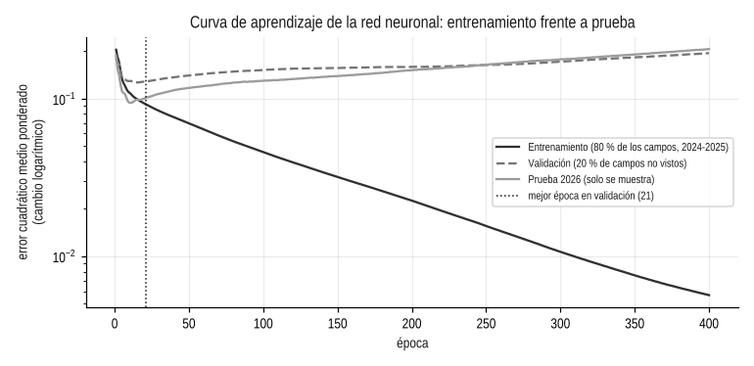
Figura 2b. Error época a época: entrenamiento, validación (campos no vistos) y prueba 2026.
Qué es. Una época es una pasada completa de la red por los datos de entrenamiento. Después de cada época se mide el error en tres conjuntos: el de entrenamiento (80% de los campos de 2024-2025), uno de validación (20% de campos que la red no ve) y la prueba 2026. La validación decide la mejor época; la prueba solo se muestra para comparar.
Cómo se lee (ejemplo). Hasta la época 21 los tres errores bajan juntos: la red aprende patrones que sirven para campos nuevos. Desde ahí el error de entrenamiento sigue bajando (hasta 0,006 en la época 400) pero el de validación y el de prueba suben (0,194 y 0,206): la red memoriza los campos de entrenamiento. Esa separación entre las curvas es el sobreajuste, y por eso se usa parada temprana.

Informe del mejor modelo
Con la regla definida antes de ver la prueba (menor WAPE en validación cruzada), el mejor de los árboles de decisión es Random Forest (9,6%); el de la regresión lineal, Ridge (13,1%); y la red neuronal obtiene 13,4%. Veredicto: Random Forest (ensamble de árboles). En el aplicativo, la página Modelos abre con este informe, que además se puede descargar en Excel.

7. Paso 6 — Evaluación y umbral (cuaderno, sección 5)

7.1 Métricas y fórmulas
- WAPE = Σ|pronóstico − real| / Σ real. Error en barriles: un error de 1.000 bpd pesa igual en un campo grande o pequeño.
- Sesgo total = Σ pronóstico / Σ real − 1. Positivo: se promete más de lo que llega.
- MAE y RMSE en barriles por día; R² (log): proporción de la variación explicada en escala logarítmica.
- % campos con error > 20%: cuántos campos quedarían mal programados.

7.2 Resultados de la prueba 2026
Modelo final: WAPE 8,4%, sesgo -3,1%. 1P tal cual: WAPE 25,4%, sesgo -8,7%. Persistencia: WAPE 8,1%. El modelo final reduce a la tercera parte el error de la 1P y empata con la persistencia en este semestre; en la validación cruzada la supera. Por tamaño, el error es de 3% en los campos de más de 20 mil bpd y de 22% en los de menos de mil.
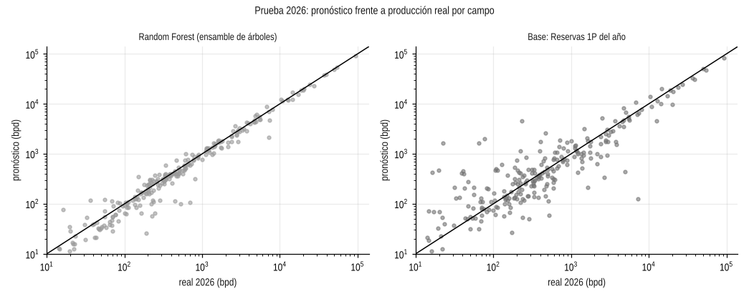
Figura 3. Pronóstico frente a real por campo en 2026.

7.3 El umbral de alerta
Para cada campo se calcula el cumplimiento pronosticado = pronóstico / 1P del año. Se marca una alerta si es menor que un umbral U. Para elegir U se probaron valores de 0,70 a 1,20 en la validación temporal 2025 y se escogió el que minimiza el costo = 3 × (incumplimientos no alertados) + 1 × (falsas alarmas). El costo es asimétrico porque no detectar un incumplimiento lleva a programar regalías que no llegan. Resultado: U = 1.00. En la prueba 2026 detectó 94% de los campos que produjeron menos del 90% de su 1P, con 69% de precisión.
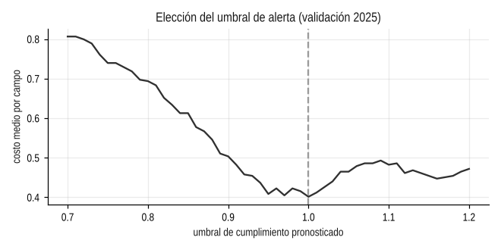
Figura 4. Costo medio por campo según el umbral (validación 2025).

7.4 ¿Qué variables pesan más?
La importancia por permutación mide cuánto empeora el modelo si se desordena una variable. Las dominantes son la producción del año anterior y la 1P del año; luego el departamento y las reservas probables y posibles. Valores cercanos a cero o negativos indican variables que en la prueba no aportan.
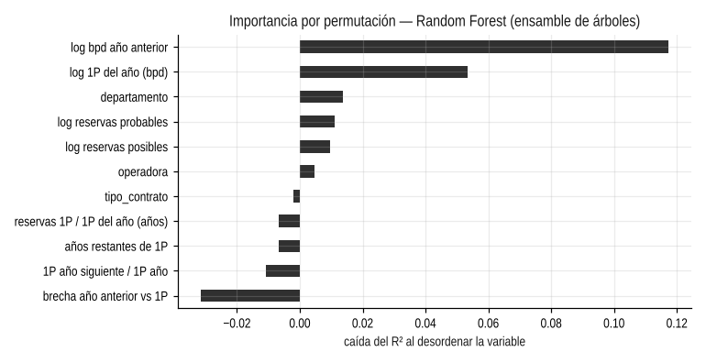
Figura 5. Importancia por permutación del modelo final.

8. Paso 7 — Segmentos de campos (aprendizaje no supervisado, sección 5.3)
Qué se hizo. Se describió cada campo con seis variables (tamaño, cambio 2025/2024, cumplimiento de la 1P en 2025, declive de la 1P 2026-2030, años restantes de 1P y peso de las reservas probables), se estandarizaron y se agruparon con K-medias. Se probaron k = 2 a 7 y se comparó con el agrupamiento jerárquico de Ward usando el coeficiente de silueta (qué tan separados están los grupos). Se eligió k = 5 entre 3 y 6 por interpretabilidad. Los nombres se asignan automáticamente según qué variables se alejan más de la mediana.
Segmento | Campos | Mediana log10 bpd | Cumplimiento 1P 2025 | Años de 1P
S1: Grandes de vida 1P larga | 50 | 3,51 | 0,94 | 14
S2: Medianos de vida 1P corta | 76 | 2,36 | 0,94 | 3
S3: Medianos con potencial probable | 21 | 2,13 | 0,89 | 4
S4: Pequeños por debajo de su 1P en declive | 19 | 1,07 | 0,13 | 5
S5: Medianos | 121 | 2,57 | 1,00 | 7
Tabla 7. Segmentos encontrados.
Qué significan el componente 1 y el componente 2. Para dibujar los campos en un plano, las seis variables se resumen en dos componentes principales. El componente 1 (35% de la variación) mide tamaño y desempeño frente a la 1P: es alto en campos grandes, estables o en crecimiento y que cumplen su 1P, y bajo en campos pequeños, en caída y por debajo de su 1P. El componente 2 (26%) mide el horizonte de la 1P: es alto en campos con muchos años de 1P y declive suave, aunque hoy produzcan algo por debajo de ella, y bajo en campos que hoy cumplen su 1P pero cuya 1P se agota pronto.
Ejemplo de interpretación. Campo_075 aparece arriba a la derecha: es grande (unos 55 mil bpd en 2025), cumple su 1P (1,13) y le quedan 22 años de 1P; pertenece a «S1: Grandes de vida 1P larga». Campo_068 aparece en el extremo izquierdo: produce menos de un barril diario y su cumplimiento fue 0,01; pertenece a «S4: Pequeños por debajo de su 1P en declive». Cuanto más a la izquierda está un campo, mayor el riesgo de que las regalías calculadas con su 1P no lleguen; cuanto más abajo, más pronto se agota su 1P.
Para qué sirve. S2 (vida de 1P corta) explica la caída de la producción después de 2027; S4 (por debajo de su 1P y en declive) concentra el riesgo de incumplimiento; S1 (grandes de vida larga) sostiene la producción de largo plazo.

9. Paso 8 — Pronóstico 2026-2060 (cuaderno, sección 6)
Algoritmo año a año (recursivo):
- Se reentrena el modelo final con 2024, 2025 y 2026 (todo lo observado).
- 2026: producción = real de enero-junio + pronóstico de julio-diciembre (184 días × barriles por día pronosticados con la producción de 2025). Si un campo no reportó en el primer semestre de 2026, su segundo semestre es cero. Los campos sin 1P usan su ritmo de enero-junio (persistencia).
- Desde 2027: para cada campo con 1P > 0 en el año se pronostica con el modelo usando como «año anterior» el pronóstico del año previo. Si el campo tiene 1P pero nunca ha producido, se usa su perfil 1P.
- Tope: pronóstico = mínimo entre el modelo y la 1P del año. Si la 1P es cero, el campo no se pronostica y se informa su último año con 1P.
- Se repite hasta 2060 y se guarda todo en artefactos/hechos_campo_anio.csv (una fila por campo y año).
Ejemplo con Campo_325: en 2025 produjo 94.380 bpd. Para 2026 el modelo da un total de 33,99 millones de barriles (real enero-junio 16,87 + pronóstico 17,12), es decir 93.114 bpd, por encima de su 1P 2026 (30,05 millones; en 2026 no hay tope). En 2027 el modelo pronostica más que la 1P, así que se aplica el tope: 28,97 millones de barriles = 1P 2027.
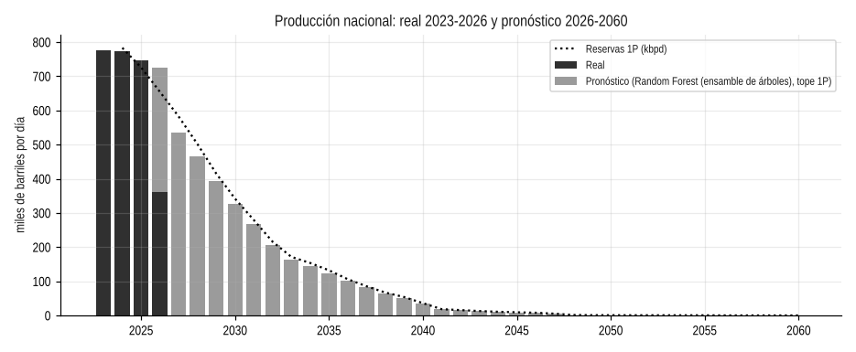
Figura 6. Producción nacional real y pronosticada.

10. Paso 9 — Regalías
Regla legal: la Ley 756 de 2002 (art. 16) fija la regalía como un porcentaje de la producción que depende de la producción diaria promedio del campo: 8% hasta 5.000 bpd; entre 5.000 y 125.000 bpd, 8% más 0,1 puntos por cada mil bpd adicionales; 20% entre 125.000 y 400.000; entre 400.000 y 600.000, 20% más 0,025 puntos por cada mil bpd; 25% por encima de 600.000. Para crudos pesados (API ≤ 15) es el 75% de esa tasa.
- Regalías proyectadas (1P) = Reserva 1P del año × tasa calculada con los barriles por día de la 1P.
- Regalías a partir de la producción = producción (real o pronosticada) × tasa calculada con los barriles por día de esa producción.
- En USD = barriles de regalía × precio promedio anual WTI o Brent elegido.
- Pronosticado = Reservas 1P × precio (fórmula del enunciado, punto 4): es el valor bruto de la producción 1P del año; se muestra aparte.
Ejemplo con Campo_325 2026: 93.114 bpd → tasa = 8% + (93,1 − 5) × 0,1 = 16,8%. Regalías = 33.986.483 bl × 16,8% = 5.713.592 bl. A WTI 84,98 USD/bl: USD 485,5 millones. Pronosticado = 1P 2026 30.050.205 bl × 84,98 = USD 2.553,7 millones.
Supuestos y opciones. El archivo no trae la gravedad API, así que no se aplica el descuento de crudos pesados; y la ley usa promedio mensual, aquí se usa el anual. Por eso el aplicativo ofrece tres opciones de tasa: (1) escala de la Ley 756 para todos; (2) escala para contratos E&P y E&E y 20% fijo para contratos de asociación y convenios (supuesto de régimen anterior); (3) una tasa fija que defina el usuario.

11. Paso 10 — El aplicativo local

11.1 Cómo abrirlo
- Copiar la carpeta del proyecto al computador (por ejemplo, en Documentos).
- En Mac: doble clic en iniciar_app.command (si macOS lo bloquea: clic derecho → Abrir). La primera vez crea un entorno .venv e instala las librerías (3 a 5 minutos). Busca un Python 3.10 o superior (Anaconda, Homebrew o python.org); si no lo encuentra, instala uno local con uv sin permisos de administrador.
- Se abre el navegador en http://localhost:8501. La ventana de Terminal debe quedar abierta mientras se usa.
- Aparece la pantalla Términos y condiciones: leerla, marcar «He leído y acepto los términos y condiciones de uso» y pulsar «Continuar». Sin aceptar no se puede seguir. El botón «Ver términos y condiciones» de la barra lateral vuelve a mostrarlos.
- Aparece la pantalla Contraseña de acceso: escribir la contraseña y pulsar «Ingresar al aplicativo». La contraseña se solicita a rafajard53009@universidadean.edu.co. Tras cinco intentos fallidos el acceso se bloquea 60 segundos. El código no guarda la contraseña, solo su huella cifrada (PBKDF2-SHA256).
- En Windows o Linux: python -m venv .venv, activar el entorno, pip install -r requirements.txt y streamlit run app/app.py.

11.2 Qué hace cada página
Página | Qué muestra
Términos y condiciones | Pantalla inicial obligatoria: datos reservados, uso único académico (EAN 2026), prohibiciones, alcance IRR 2024 y cómo pedir la contraseña
Contraseña de acceso | Segunda pantalla obligatoria; la contraseña se solicita a rafajard53009@universidadean.edu.co
Ficha del proyecto | Pregunta, métricas del modelo, fases CRISP-DM, instrucciones y alcance
Consulta | Menús de año, desagregación, selección, WTI/Brent, precio editable y tasa de regalías; producción, bpd, 1P, pronosticado, regalías en bl y USD; aviso de campos sin 1P; gráfico 2023-2060; informe Excel
Modelos | Cuatro pestañas: (1) informe del mejor modelo con ranking, veredicto y descarga; (2) árboles de decisión: árbol, reglas, importancia y real vs pronóstico; (3) regresión lineal: coeficientes; (4) redes neuronales: curva de aprendizaje entrenamiento vs prueba. Cada una con ejemplo de interpretación
Umbral y alertas | Umbral elegido, curva de costo, cómo leer sensibilidad y precisión, lista de campos bajo el umbral por año y ejemplo con el campo de mayor 1P en alerta
Segmentos | Mapa de segmentos, significado de los componentes 1 y 2, cargas de cada variable, ejemplo de interpretación y perfiles
Datos y precios | Tabla de precios editable, actualización con futuros, diagnóstico de calidad y ficha de datos
Tabla 8. Páginas del aplicativo.
Identidad visual. Colores de www.rafaelfajardomoreno.com (azul noche #0F1923, azul #1F3251, dorado #C8973A, crema #F7F5F0, gris #6B7785) y letra Arial Narrow en todo el aplicativo. Si el computador no tiene Arial Narrow, se usa una equivalente libre de las mismas medidas incluida en app/static/.

11.3 Ejemplo de consulta
Para saber cuánto produce y cuántas regalías genera el Meta en 2030 con Brent: Consulta → Año 2030 → Desagregación «Departamento» → seleccionar META → Indicador «Brent». El aplicativo muestra la producción anual, los barriles por día, la 1P, el pronosticado (1P × Brent), las regalías y la lista de campos del Meta sin 1P en 2030 con el último año en que la tuvieron. El botón «Descargar informe» guarda todo en Excel con los parámetros usados.

12. Cómo reproducir todo
cd PFI_R1P_Regalias
python3 -m venv .venv && source .venv/bin/activate
pip install -r requirements.txt
jupyter nbconvert --to notebook --execute cuaderno_PFI.ipynb --inplace # 3 a 5 minutos
streamlit run app/app.py

El cuaderno declara las versiones usadas (python 3.13.16, numpy 2.5.3, pandas 3.0.5, scikit-learn 1.9.1, matplotlib 3.11.2, semilla 42) y fija la semilla 42 en todos los procesos aleatorios (pliegues, árboles, red neuronal, K-medias). Ejecutado desde un núcleo reiniciado produce los mismos resultados.

12.0 En Google Colab
- Abrir https://colab.research.google.com → Archivo → Subir cuaderno → elegir cuaderno_PFI.ipynb.
- Ejecutar la primera celda de código (paso 0). Aparece el botón «Elegir archivos»: subir PFI_entrega.zip (o el Excel y el CSV de precios de datos_crudos/). La celda los deja en /content/datos_crudos/.
- Entorno de ejecución → Ejecutar todo. Tarda de 3 a 5 minutos.
- Si aparece «No such file or directory: /content/datos_crudos/…», es que no se subieron los datos: volver a ejecutar la celda del paso 0.
- Alternativa: montar Google Drive (from google.colab import drive; drive.mount('/content/drive')) y pasar con %cd a la carpeta del proyecto antes de ejecutar.
Colab trae otras versiones de las librerías, así que las cifras pueden variar unas décimas (por ejemplo, el WAPE de prueba del Random Forest da 8,1 % con scikit-learn 1.6 frente a 8,4 % con 1.9). El modelo elegido y las conclusiones no cambian. El aplicativo se ejecuta en el computador, no en Colab.

12.1 Recorrido por el cuaderno, celda por celda
Sección del cuaderno | Qué hace | Qué produce
Configuración | Importa librerías, fija la semilla 42, define rutas, la convención de días y muestra las versiones | Diccionario VERSIONES
2.1 Carga | Lee las cuatro hojas del Excel y limpia nombres de columnas y campos | Tablas crudo, p1, prb, ps
2.2 Calidad | Pasa a formato largo (producción, 1P, 2P, 3P), completa atributos, calcula el diagnóstico y las figuras | calidad_*.csv, figuras 1-2
2.3 Precios | Promedia los precios mensuales EIA y arma 2027-2060 | precios_anuales.csv
3 Preparación | Función variables() y conjunto supervisado campo-año con objetivo y pesos | Tabla DS
4 Modelado | Métricas, envoltorio ModeloCambio, líneas base, búsqueda en malla con GroupKFold y validación temporal | Tabla res, modelo final
5.1 Prueba e interpretación | Prueba 2026, error por tamaño, árbol, coeficientes, curva de aprendizaje de la red, importancia e informe del mejor modelo | comparacion_modelos.csv, curva_aprendizaje_red.csv, figuras
5.2 Umbral | Elige el umbral por costo en 2025 y lo evalúa en 2026 | umbral_alerta.csv
5.3 Segmentos | K-medias y jerárquico, silueta, nombres y mapa | segmentos_campos.csv
6 Pronóstico | Reentrena, pronostica 2026-2060 con tope 1P y calcula regalías Ley 756 | hechos_campo_anio.csv, resumen_nacional.csv
6 Exportación | Metadatos, modelo y ficha de datos | metadatos.json, modelo_final.joblib, ficha_datos.md
Tabla 9b. Estructura del cuaderno.
Archivo en artefactos/ | Contenido
hechos_campo_anio.csv | Base del aplicativo: campo × año 2023-2060 con producción real y pronosticada, 1P, regalías y atributos
comparacion_modelos.csv | Métricas de todos los modelos y líneas base
metadatos.json | Modelo final, métricas, umbral, versiones
precios_anuales.csv | Precios Brent y WTI por año
resumen_nacional.csv | Totales del país por año
umbral_alerta.csv, error_por_tamano.csv | Evaluación del umbral y del error por tamaño
segmentos_campos.csv, perfil_segmentos.csv, silueta.csv, componentes_pca.csv | Resultados no supervisados y cargas de los componentes
curva_aprendizaje_red.csv | Error por época de la red neuronal (entrenamiento, validación, prueba)
prueba_predicciones.csv, umbral_costos.csv | Pronóstico por campo en la prueba 2026 y costo por umbral (gráficas del aplicativo)
modelo_final.joblib | Modelo entrenado para reutilizarlo
figuras/ | Todas las figuras del informe
Tabla 9. Artefactos generados.

13. Entrega y GitHub
El .zip contiene solo archivos en la raíz más la carpeta datos_crudos/: informe (Word y PDF), resumen ejecutivo en inglés (Word y PDF), guía (Word y PDF), cuaderno y ficha de datos. El aplicativo y los artefactos van en el repositorio de GitHub del equipo:
Repositorio público del equipo: https://github.com/rafafajardo-ux/TRABAJO-FINAL. Para clonarlo y abrir el aplicativo:
git clone https://github.com/rafafajardo-ux/TRABAJO-FINAL.git
cd TRABAJO-FINAL
pip install -r requirements.txt
streamlit run app/app.py

En la entrega, pegar el enlace del repositorio en el comentario: https://github.com/rafafajardo-ux/TRABAJO-FINAL

14. Registro de decisiones
Decisión | Alternativa descartada | Por qué
Predecir el cambio frente al año anterior | Predecir el nivel de producción | Con el nivel ningún modelo superaba a la persistencia en validación cruzada
Excluir celdas vacías de producción | Tratarlas como cero | Muchas son unificaciones o cierres administrativos, no caídas reales
No usar la producción 2027+ del Excel | Usarla como objetivo | Son fórmulas iguales a la 1P, no observaciones
Comparar 2026 en bpd | Comparar barriles anuales | 2026 solo tiene seis meses
Validación cruzada agrupada por campo | Pliegues aleatorios por fila | Evita que el modelo memorice campos (fuga)
Ponderar por raíz del tamaño | Sin ponderar / ponderar por tamaño | Equilibrio entre el error en barriles y no ignorar campos pequeños
Elegir por WAPE de validación cruzada | Elegir por la prueba 2026 | Usar la prueba para elegir sería uso indebido del conjunto de prueba
Umbral por costo asimétrico 3:1 | Umbral fijo de 0,90 | No detectar un incumplimiento cuesta más; el costo fue menor con U = 1,00
Tope 1P desde 2027 | Sin tope | Regla del enunciado; deja un escenario conservador
Precios EIA editables | Investing.com | Investing.com no permite descargar promedios anuales de forma reproducible
Escala Ley 756 por defecto | Tasa única | Es la regla legal vigente; se ofrecen alternativas en el aplicativo
Tabla 10. Decisiones clave.

15. Limitaciones
- Solo tres años objetivo (2024, 2025 y medio 2026): el error de largo plazo no se puede medir directamente.
- Después de 2027 el resultado depende sobre todo de la 1P del IRR 2024, que solo cuenta reservas probadas: no incluye la migración de reservas 2P y 3P ni la evolución de recursos contingentes.
- La tasa de regalías es una aproximación (sin API, promedio anual en vez de mensual, sin regímenes contractuales específicos).
- Precios futuros constantes; no hay modelo de precios.
- Cada campo se asigna a un solo municipio (el principal del Excel); los campos que abarcan varios municipios no se reparten.

16. Preguntas frecuentes
¿Por qué 2026 aparece por encima de la 1P y 2027 por debajo? En 2026 no hay tope (la regla aplica después de 2026) y la producción real ya supera a la 1P. Desde 2027 se aplica el tope y la 1P declina.
¿Por qué la persistencia es tan buena? La producción de un campo cambia poco de un año al siguiente. Por eso es la línea base más exigente; el modelo la iguala en 2026 y la supera en validación cruzada, y además incorpora el declive de la 1P.
¿Puedo usar los precios de investing.com? Sí: en la página Datos y precios, o en el campo de precio de la Consulta, se escribe el valor y todo se recalcula.
¿Qué pasa si elijo un campo sin 1P en 2035? El aplicativo no lo pronostica y muestra «Reservas 1P proyectadas hasta AAAA» o que el campo no tiene 1P.
¿Cómo actualizo el modelo con datos nuevos? Reemplace el Excel en datos_crudos/ con la misma estructura, ejecute el cuaderno y vuelva a abrir el aplicativo.

17. Glosario
- Reservas 1P (probadas): volumen que se espera producir con alta certeza; aquí, el perfil anual por campo 2024-2060.
- Reservas 2P/3P (probables/posibles): volúmenes adicionales con menor certeza.
- bpd: barriles por día.
- WAPE: error absoluto ponderado por barriles.
- Sesgo: diferencia porcentual entre el total pronosticado y el real.
- Validación cruzada agrupada: repetir el entrenamiento cinco veces dejando fuera un grupo distinto de campos cada vez.
- Fuga de información: usar, sin querer, información que no se conocería al momento de pronosticar.
- Línea base: método simple contra el que se compara el modelo.
- Smearing: corrección del sesgo al volver de logaritmos a barriles.
- Silueta: medida de qué tan bien separados están los grupos (de −1 a 1).
- WTI / Brent: precios de referencia internacionales del petróleo.

